Indice
Capitolo 1 – Introduzione 2
Cos’è un sistema operativo 2
Componenti di un sistema di calcolo 2
Definizioni di Sistema Operativo 3
Sistemi Mainframe 4
Configurazione della memoria per un sistema a lotti 4
Sistemi Multiprogrammati 5
Sistemi a partizione del tempo di elaborazione 5

Capitolo 1 – Introduzione

Cos’è un sistema operativo
Un Sistema Operativo (OS) è un insieme di programmi che servono ad interporre il computer con l’uso di altri applicativi (Excel,Word, …). In altre parole un OS deve assegnare le risorse necessarie a un programma in modo tale da renderlo eseguibile.
N.B. Questa definizione è cambiata nel tempo, e ovviamente continuerà a cambiare.
Possiamo definire un OS solo se ne definiamo anche gli obiettivi, come:
- Eseguire programmi di applicazione, ovvero i veri e propri programmi che vengono lanciati.
- È compito dell’OS però gestire correttamente le risorse, ad esempio se proviamo a visualizzare un filmato e questo ci impedisce di effettuare un’altra operazione, vuol dire che non è un sistema efficace. Il compito dell’OS è quello di essere conveniente da utilizzare.
- Infine deve garantire un utilizzo efficiente dei dispositivi fisici.

Componenti di un sistema di calcolo
Abbiamo diverse componenti (strati):
- Hardware (Dispositivi Fisici): fornisce le risorse fondamentali per il nostro OS.
- OS: deve controllare e coordinare i dispositivi in modo tale da renderli disponibili agli utenti tramite i programmi di applicazione.
- Programmi di Applicazione: programmi veri e propri che l’utente lancia in modo tale da poterli utilizzare.
- Utenti: le persone, le macchine o altri calcolatori. Definire una persona come utente è abbastanza logico, ma perché un altra macchina o un altro calcolatore viene considerato utente? Facciamo l’esempio di due programmi che comunicano tra loro senza l’intervento di una effettiva persona, questo uso è comparabile a quello che farebbe una persona in carne ed ossa.
Questi quattro item sono in ordine dal livello più basso a quello più in alto, si può capire in modo più intuitivo tramite la seguente immagine:
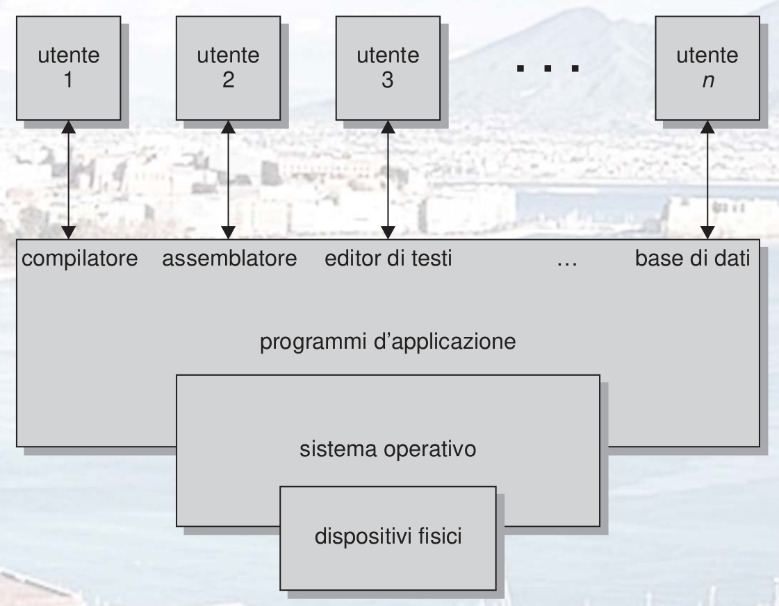
Come possiamo vedere i dispoitivi fisici sono al livello più basso, infatti non possono essere utilizzabili senza l’OS, che rende fruibile l’Hardware ai Programmi di Applicazione, utilizzabili direttamente dagli utenti.
Facciamo ad esempio: poniamo il caso che un utente voglia usare Word, ovvero un Programma di Applicazione. Word non può direttamente accedere all’Hardware, ma fa delle chiamate all’OS che avrà il compito di gestire le risorse e utilizzarle in modo corretto.

Definizioni di Sistema Operativo
È un assegnatore di risorse, le gestisce e le assegna. Ad esempio: se a un sistema sono connesse diverse stampanti sta all’OS decidere a quale mandare le risorse e come gestirle.
È un programma di controllo, siccome controlla l’esecuzione dei programmi. Questo perché una volta che un programma entra in esecuzione non viene semplicemente lasciato lì, se ad esempio questo programma prende il sopravvento sugli altri è compito dell’OS non far bloccare il computer, quindi deve controllare e nel caso bloccare quell’applicazione.
All’interno del computer c’è qualcosa che rende possibile l’operatività dell’OS, ovvero il suo nucleo (kernel). Non tutti i moduli (audio, video, …) dell’OS vengono caricati simultaneamente ma solo quelli che servono in quel preciso momento. L’unica parte che viene caricata sempre è appunto il kernel.

Sistemi Mainframe
Non sono altro che sistemi molto potenti in senso computazionale, il loro obiettivo è quello di ridurre il tempo di elaborazione. I mainframe riescono a fare ciò raggruppando insieme tutte quelle operazioni uguali in modo tale da eseguirle nel tempo minore possibile.
È inoltre capace di trasferire automaticamente il controllo da un ‘job’ all’altro, ovvero deve sapere come far terminare un processo e iniziare quello successivo.
Ha inoltre la capacità di monitorare tutte le informazioni, processi e risorse in modo semplice, permettendo di tenerlo sempre attivo.

Configurazione della memoria per un sistema a lotti
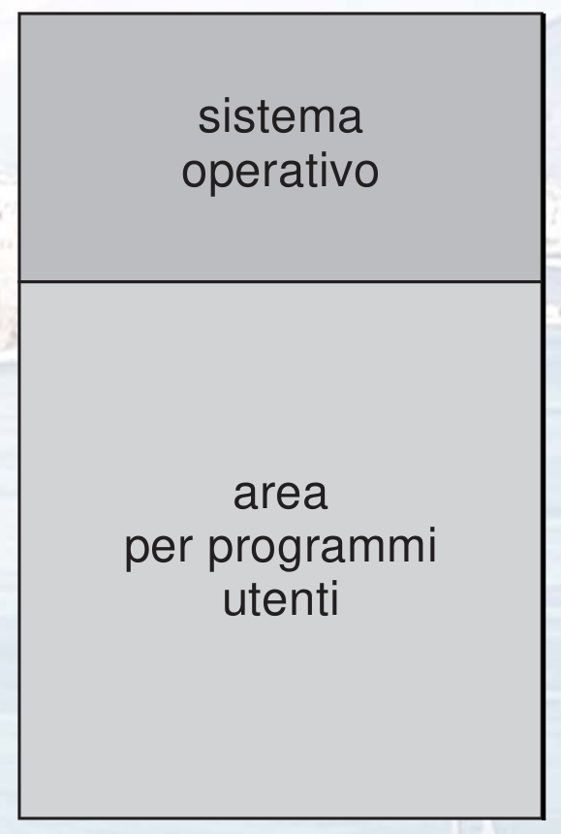
Immaginiamo che la scatola che contiene questi due blocchi sia la memoria, l’OS si troverà sempre nella ‘parte migliore’, quella più in alto, di quest’ultima. Poniamo l’esempio che la nostra memoria sia un vettore che parte da 0 e arriva fino a un numero non specificato, ovviamente sarà più facile indirizzare tutte le operazioni da indirizzi piccoli, perché facilmente raggiungibili. Mentre se un programma si trova in una posizione abbastanza grande ci vorranno più cicli di clock per raggiungere quella determinata posizione, sprecando tempo.

Sistemi Multiprogrammati
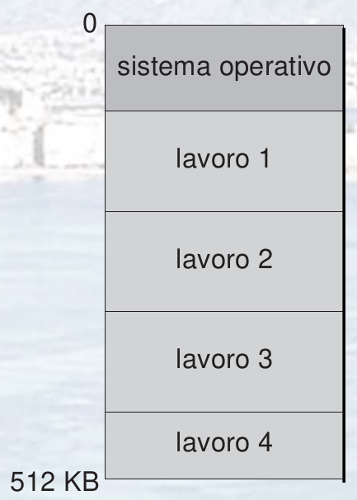
Il sistema operativo si trova sempre nella parte alta come possiamo vedere e si trova all’indirizzo 0 (il più piccolo). Vediamo come tutti i lavori si trovino sotto al sistema operativo e più sono lontani dall’indirizzo iniziale, più tempo ci vorrà per raggiungerlo.
Caratteristiche
- Tutti i lavori sono conservati in un unico gruppo.
- Il sistema deve essere capace di ripartire la memoria per tutti i job presenti.
- Lo scheduling della CPU consiste nell’assegnare la CPU a certi job in base alla loro priorità.
- In che modo le risorse sono assegnate.

Sistemi a partizione del tempo di elaborazione
Affinché la CPU possa essere distribuita attraverso tutti i processi, di solito si fa tramite il metodo del time-sharing, questo perché la CPU viene affidata a un solo processo alla volta. Il time-sharing inoltre consente al sistema di avere un’apparenza di esclusività, questo perché dividendo il tempo tra i diversi job, la CPU effettua le operazioni così velocemente che sembra sia esculiva per quel processo, quando in realtà non è così.

